RELATÓRIO FINAL

Inferência Bayesiana com Árvores de Regressão Aditiva Suavizadas: Implementação e Avaliação do Modelo SBART

Cuiabá
Setembro / 2026
Mequias Moura da Silva
PIBIC
Estatística e Ciência De Dados – IME

Inferência Bayesiana com Árvores de Regressão Aditiva Suavizadas: Implementação e Avaliação do Modelo SBART

Relatório Final apresentado à Universidade Federal de Mato Grosso, Pró-Reitoria de Pesquisa, Programa Institucional de Bolsas de Iniciação Científica, sob orientação do Prof. Anderson Castro Soares de Oliveira / Departamento de Estatistica / Instituto de Matemática e Estatística

Cuiabá
Setembro / 2026

SUMÁRIO

1 INTRODUÇÃO 2
2 REVISÃO DA LITERATURA 4
2.1 Métodos baseados em árvores de decisão 4
2.2 Árvores de Regressão Aditivas Bayesianas – BART 4
2.3 Limitações das árvores tradicionais e motivação para modelos suavizados 5
2.4 Árvores de Regressão Aditivas Bayesianas Suavizadas – SBART 6
2.5 Comparação entre BART, SBART, Floresta Aleatória e XGBoost 6
2.6 Avaliação preditiva e importância das variáveis 7
3 METODOLOGIA 8
3.1 Dados simulados 8
3.2 Dados reais – SPECT Heart 9
3.3 Avaliação do desempenho preditivo 9
3.4 Importância das variáveis 10
3.5 Comparação dos modelos 11
4 RESULTADOS E DISCUSSÃO 12
4.1 Dados simulados 12
4.2 Aplicação aos dados reais – SPECT Heart 17
4.3 Análise das classificações no conjunto de teste 20
5 CONSIDERAÇÃO FINAIS 22
6 DIFICULDADES ENCONTRADAS 24
7 REFERÊNCIAS 25

RESUMO
O presente trabalho investiga o modelo Soft Bayesian Additive Regression Trees (SBART), uma extensão do Bayesian Additive Regression Trees (BART) que incorpora funções de transição suaves às partições das árvores, proporcionando maior flexibilidade na representação de relações não lineares. O estudo foi desenvolvido em R e estruturado em duas etapas. Inicialmente, foram realizadas simulações computacionais controladas, considerando diferentes tamanhos de simulação e uma estrutura conhecida de relação entre as variáveis, para avaliar o desempenho preditivo e a capacidade dos modelos em identificar variáveis relevantes. Posteriormente, foi realizada uma aplicação supervisionada aos dados reais da base SPECT Heart, composta por 267 pacientes, 22 atributos binários e uma variável resposta binária de classificação (0 = Normal e 1 = Anormal). Nessa etapa, o SBART foi comparado aos modelos BART, Random Forest e XGBoost, considerando acurácia, AUC, sensibilidade, especificidade e F1-score, além da importância relativa das variáveis preditoras. Para o SBART, foram obtidos acurácia de 0,717, AUC de 0,861, sensibilidade de 0,709, especificidade de 0,800 e F1-score de 0,822. Os demais modelos apresentaram diferentes desempenhos, destacando-se o Random Forest pela maior acurácia e capacidade de identificação dos casos anormais. Na análise de importância, o SBART atribuiu maior relevância às variáveis F13, F8, F11 e F7. De modo geral, as simulações indicaram estabilidade dos padrões entre os diferentes tamanhos, enquanto a aplicação aos dados reais evidenciou diferenças no comportamento dos modelos conforme a métrica considerada. Assim, o estudo permitiu avaliar o comportamento preditivo e interpretativo do SBART em cenários simulados e reais, contribuindo para a compreensão de sua utilização em problemas de classificação e análise da importância de variáveis.
Palavras-chave: modelos de árvores, métodos bayesianos, predição, dados simulados, SPECT Heart, desempenho preditivo

INTRODUÇÃO
A crescente complexidade dos conjuntos de dados tem ampliado o uso de métodos estatísticos e de aprendizado de máquina capazes de representar relações não lineares e interações entre variáveis sem a necessidade de especificação de uma forma funcional rígida. Nesse contexto, a abordagem bayesiana oferece uma estrutura probabilística para estimação e predição, permitindo incorporar informações prévias e quantificar a incerteza por meio da distribuição a posteriori (GELMAN et al., 2013; HASTIE; TIBSHIRANI; FRIEDMAN, 2009).
Entre os métodos que combinam flexibilidade preditiva e inferência bayesiana destacam-se as Árvores de Regressão Aditivas Bayesianas (BART), propostas por Chipman, George e McCulloch (2010). O BART representa a função de interesse como uma soma de árvores de regressão, na qual cada árvore explica apenas uma parcela da estrutura dos dados. Essa construção permite modelar relações não lineares e interações complexas, além de possibilitar a obtenção de inferências e predições acompanhadas de medidas de incerteza (CHIPMAN; GEORGE; McCULLOCH, 2010; KAPELNER; BLEICH, 2016).
Apesar de sua flexibilidade, o BART utiliza árvores que realizam partições rígidas do espaço das covariáveis, resultando em funções localmente constantes e transições abruptas entre regiões. Para contornar essa característica, Linero e Yang (2018) propuseram as Árvores de Regressão Aditivas Bayesianas Suavizadas (SBART), nas quais as regras determinísticas de divisão são substituídas por funções probabilísticas suaves. Essa modificação permite representar funções com diferentes graus de suavidade, preservando a estrutura aditiva de árvores e a formulação bayesiana (LINERO; YANG, 2018).
A avaliação de modelos dessa natureza pode combinar estudos de simulação e aplicações em dados reais. As simulações permitem controlar o processo gerador dos dados e verificar a capacidade do método de recuperar estruturas previamente conhecidas, enquanto aplicações reais possibilitam avaliar seu comportamento em problemas nos quais essas relações são desconhecidas. A utilização conjunta dessas estratégias fornece evidências complementares sobre propriedades, desempenho e aplicabilidade dos métodos estatísticos e de aprendizado de máquina (MORRIS; WHITE; CROWTHER, 2019).
Neste trabalho, o SBART é inicialmente avaliado em cenários simulados com diferentes tamanhos amostrais e relações controladas entre as variáveis. Posteriormente, o modelo é aplicado ao conjunto de dados SPECT Heart, constituído por 267 pacientes, 22 atributos binários e uma variável resposta binária associada ao diagnóstico cardíaco, permitindo avaliar o método em um problema real de classificação (KURGAN et al., 2001).
Na aplicação aos dados reais, o desempenho do SBART é comparado ao BART, à Floresta Aleatória (Random Forest) e ao Impulsionamento Extremo de Gradiente (XGBoost), utilizando métricas de desempenho adequadas à classificação. Também são analisadas medidas de importância das variáveis, buscando identificar os atributos com maior contribuição para a classificação e verificar como essa relevância é reconhecida pelos diferentes modelos (BREIMAN, 2001; CHEN; GUESTRIN, 2016; CHIPMAN; GEORGE; McCULLOCH, 2010; LINERO; YANG, 2018).
Diante disso, o objetivo deste trabalho é investigar os fundamentos, a implementação computacional e o comportamento das Árvores de Regressão Aditivas Bayesianas Suavizadas (SBART) em dados simulados e reais. Busca-se avaliar seu desempenho preditivo e sua capacidade de identificar variáveis relevantes, comparando-o, na aplicação ao conjunto SPECT Heart, com BART, Random Forest e XGBoost, de modo a discutir suas potencialidades e limitações em problemas de classificação com relações complexas entre variáveis (LINERO; YANG, 2018).

REVISÃO DA LITERATURA

Métodos baseados em árvores de decisão
Os métodos baseados em árvores de decisão são amplamente utilizados em problemas de regressão e classificação por permitirem representar relações não lineares e interações entre variáveis sem a especificação prévia de uma forma funcional. Nas Árvores de Classificação e Regressão (CART), o espaço das variáveis explicativas é particionado recursivamente em regiões mais homogêneas em relação à variável resposta, formando uma estrutura hierárquica de nós e regras de decisão (BREIMAN et al., 1984).
Embora apresentem facilidade de interpretação, árvores individuais podem ser instáveis, pois pequenas alterações nos dados de treinamento podem modificar sua estrutura e suas predições. Essa limitação motivou o desenvolvimento de métodos ensemble, que combinam múltiplas árvores para aumentar a estabilidade e a capacidade de generalização dos modelos (BREIMAN, 2001; HASTIE; TIBSHIRANI; FRIEDMAN, 2009).
Entre esses métodos, a Floresta Aleatória (Random Forest) combina árvores construídas a partir de amostras e subconjuntos aleatórios de variáveis, reduzindo a correlação entre os modelos individuais. Já os métodos de boosting constroem árvores sequencialmente, buscando melhorar progressivamente o ajuste. O XGBoost constitui uma implementação eficiente de gradient boosting, incorporando regularização e estratégias computacionais voltadas à escalabilidade e ao tratamento de dados esparsos (BREIMAN, 2001; CHEN; GUESTRIN, 2016).

Árvores de Regressão Aditivas Bayesianas – BART
As Árvores de Regressão Aditivas Bayesianas (BART), propostas por Chipman, George e McCulloch (2010), combinam múltiplas árvores de regressão em uma estrutura probabilística bayesiana. A função de interesse é representada pela soma das contribuições das árvores, de modo que cada uma explica apenas uma parcela da relação entre as variáveis explicativas e a resposta, permitindo representar estruturas complexas por meio da combinação de componentes relativamente simples (CHIPMAN; GEORGE; McCULLOCH, 2010).
A regularização do BART é realizada por distribuições a priori definidas para componentes como profundidade e estrutura das árvores, parâmetros dos nós terminais e variabilidade residual. A estimação utiliza métodos de Monte Carlo via Cadeias de Markov (MCMC), permitindo obter amostras da distribuição a posteriori e, consequentemente, realizar inferência, predição e quantificação da incerteza (CHIPMAN; GEORGE; McCULLOCH, 2010; HILL; LINERO; MURRAY, 2020).
Além da capacidade preditiva, o BART pode fornecer informações sobre a relevância das variáveis explicativas, por exemplo, por meio da frequência com que são utilizadas nas regras de divisão das árvores. Sua estrutura também pode ser adaptada para problemas de classificação, mantendo os princípios de regularização e inferência bayesiana (CHIPMAN; GEORGE; McCULLOCH, 2010; HILL; LINERO; MURRAY, 2020).

Limitações das árvores tradicionais e motivação para modelos suavizados
Uma característica das árvores tradicionais é a utilização de regras rígidas de particionamento. Como consequência, as funções estimadas são constantes por partes e podem apresentar mudanças abruptas quando observações com valores próximos das covariáveis são direcionadas para regiões diferentes da árvore. Essa característica pode limitar a eficiência da aproximação quando a verdadeira função apresenta comportamento predominantemente suave (LINERO; YANG, 2018).
Outra dificuldade ocorre em problemas de alta dimensionalidade, nos quais muitas variáveis estão disponíveis, mas apenas uma parcela apresenta relação efetiva com a resposta. Essas limitações motivaram extensões do BART destinadas a representar funções mais suaves e estruturas esparsas, preservando os princípios de soma de árvores, regularização e inferência bayesiana (LINERO; YANG, 2018; HILL; LINERO; MURRAY, 2020).

Árvores de Regressão Aditivas Bayesianas Suavizadas – SBART
As Árvores de Regressão Aditivas Bayesianas Suavizadas (SBART), propostas por Linero e Yang (2018), preservam a estrutura de soma de árvores do BART, mas substituem as regras rígidas de divisão por funções de transição probabilísticas. Dessa forma, uma observação não precisa pertencer exclusivamente a um dos ramos da árvore, possibilitando que sua contribuição varie gradualmente em função dos valores das covariáveis (LINERO; YANG, 2018).
Essa suavização permite ao SBART adaptar-se ao grau de regularidade da função de interesse e evitar mudanças abruptas nas predições próximas aos pontos de corte. Linero e Yang (2018) demonstram propriedades de concentração da distribuição a posteriori e mostram que o modelo pode alcançar taxas próximas às minimax para determinadas classes de funções suaves (LINERO; YANG, 2018).
O SBART também incorpora mecanismos de regularização destinados à identificação de estruturas esparsas, favorecendo subconjuntos de variáveis relevantes em problemas de alta dimensionalidade. Além disso, sua estrutura aditiva permite representar interações não lineares de baixa ordem, mantendo simultaneamente flexibilidade, regularização e quantificação da incerteza (LINERO; YANG, 2018).

Comparação entre BART, SBART, Floresta Aleatória e XGBoost
Embora BART, SBART, Floresta Aleatória e XGBoost utilizem árvores como componentes fundamentais, apresentam mecanismos distintos de construção e estimação. A Floresta Aleatória utiliza aleatorização e agregação de árvores, enquanto o XGBoost emprega construção sequencial baseada em gradient boosting associada à regularização e otimização computacional (BREIMAN, 2001; CHEN; GUESTRIN, 2016).
BART e SBART diferenciam-se por adotarem uma formulação bayesiana, permitindo estabelecer distribuições a priori e obter distribuições a posteriori para as quantidades de interesse. O SBART acrescenta regras probabilísticas suavizadas e mecanismos voltados à adaptação à suavidade e à esparsidade, diferenciando-se das partições rígidas utilizadas no BART tradicional (CHIPMAN; GEORGE; McCULLOCH, 2010; LINERO; YANG, 2018; HILL; LINERO; MURRAY, 2020).
Assim, a comparação entre esses métodos permite investigar diferentes estratégias de modelagem baseadas em árvores. As diferenças de desempenho devem ser interpretadas considerando não apenas sua capacidade preditiva, mas também os mecanismos específicos de combinação das árvores, regularização, estimação e tratamento da incerteza empregados por cada abordagem (BREIMAN, 2001; CHIPMAN; GEORGE; McCULLOCH, 2010; CHEN; GUESTRIN, 2016; LINERO; YANG, 2018).

Avaliação preditiva e importância das variáveis
A avaliação de modelos de classificação utiliza métricas complementares. A acurácia representa a proporção de classificações corretas, enquanto sensibilidade e especificidade avaliam a identificação das classes positiva e negativa, respectivamente. O F1-score combina precisão e sensibilidade, e a AUC expressa a capacidade do modelo de discriminar as classes em diferentes pontos de corte (FAWCETT, 2006; SOKOLOVA; LAPALME, 2009).
A importância das variáveis permite identificar os atributos mais relevantes para as predições. Como sua definição varia entre os algoritmos, a comparação deve priorizar a ordenação e a concordância das variáveis mais importantes, em vez dos valores absolutos das medidas (BREIMAN, 2001; CHIPMAN; GEORGE; McCULLOCH, 2010; CHEN; GUESTRIN, 2016).

METODOLOGIA
O estudo foi desenvolvido no ambiente computacional R (R CORE TEAM, 2026) e estruturado em duas etapas: um estudo de simulação e uma aplicação à base real SPECT Heart. Foram comparados quatro métodos baseados em conjuntos de árvores: SBART,BART, Floresta Aleatória e XGBoost. SBART e BART constituem abordagens bayesianas, enquanto Floresta Aleatória e XGBoost utilizam, respectivamente, estratégias de agregação e impulsionamento de árvores (BREIMAN, 2001; CHIPMAN; GEORGE; McCULLOCH, 2010; CHEN; GUESTRIN, 2016; LINERO; YANG, 2018).

Dados simulados
O estudo de simulação considerou dois tamanhos amostrais, $n=2.000$ e $n=5.000$ observações, mantendo-se o mesmo mecanismo de geração dos dados em ambos os cenários. Para cada tamanho amostral foram realizadas 10.000 simulações independentes, totalizando 20.000 conjuntos de dados simulados.
Em cada conjunto foram consideradas dez variáveis explicativas binárias. Para a observação i, o vetor de preditores foi representado por:
xᵢ = (Xᵢ₁, Xᵢ₂, …, Xᵢ₁₀)
As variáveis X₁ e X₂ participaram diretamente do mecanismo gerador da resposta e foram definidas como relevantes. As variáveis X₃, …, X₁₀ foram incluídas como variáveis de ruído. A resposta foi binária, assumindo valores 0 e 1, e gerada em função de X₁ e X₂. As classes apresentaram proporções aproximadamente semelhantes. Como a estrutura verdadeira era conhecida, foi possível avaliar tanto o desempenho preditivo dos modelos quanto sua capacidade de identificar corretamente as variáveis relevantes.
Em cada uma das 10.000 repetições de cada tamanho amostral foi gerado um novo conjunto de dados, ao qual foram ajustados SBART, BART, Floresta Aleatória e XGBoost. Para cada modelo foram obtidas as probabilidades e classes preditas, as métricas de desempenho e as medidas de importância das variáveis.
Ao final, as estimativas obtidas nas 10.000 repetições formaram distribuições empíricas para cada combinação entre tamanho amostral e modelo. Essas distribuições foram resumidas por estatísticas descritivas e representadas por boxplots, permitindo avaliar o desempenho e a variabilidade dos métodos nos dois tamanhos amostrais.

Dados reais – SPECT Heart
Na segunda etapa, os quatro modelos foram aplicados à base SPECT Heart, relacionada ao diagnóstico cardíaco por Tomografia Computadorizada por Emissão de Fóton Único (Single Photon Emission Computed Tomography – SPECT). A base contém 267 pacientes e 22 atributos binários extraídos de imagens cardíacas (KURGAN et al., 2001).
Para cada paciente i, o conjunto de características foi representado por:
xᵢ = (Fᵢ₁, Fᵢ₂, …, Fᵢ₂₂)
A variável OVERALL_DIAGNOSIS foi utilizada como resposta, sendo 0 correspondente ao diagnóstico normal e 1 ao diagnóstico anormal:
Yᵢ = { 0, diagnóstico normal; 1, diagnóstico anormal }
Foi mantida a divisão original da base, com 80 pacientes no conjunto de treinamento e 187 no conjunto de teste. Os quatro modelos foram ajustados exclusivamente aos dados de treinamento e avaliados nas observações do conjunto de teste.

Avaliação do desempenho preditivo
O desempenho dos modelos foi avaliado a partir da matriz de confusão, composta por verdadeiros positivos (VP), verdadeiros negativos (VN), falsos positivos (FP) e falsos negativos (FN). A partir desses componentes foram calculadas acurácia, sensibilidade, especificidade, precisão e F1-score (FAWCETT, 2006; SOKOLOVA; LAPALME, 2009):
A acurácia representa a proporção global de classificações corretas; a sensibilidade avalia a identificação da classe positiva; a especificidade, a identificação da classe negativa; e a precisão corresponde à proporção de classificações positivas que pertencem efetivamente à classe positiva. O F1-score sintetiza precisão e sensibilidade por meio da média harmônica.
Também foi utilizada a curva ROC, que relaciona a sensibilidade à taxa de falsos positivos em diferentes pontos de corte. A área sob a curva (AUC) foi empregada como medida da capacidade discriminativa global, sendo valores próximos de 1 indicativos de maior separação entre as classes e valores próximos de 0,5 associados a desempenho semelhante ao acaso (FAWCETT, 2006).
Nos dados simulados, as métricas foram calculadas em cada uma das 10.000 repetições para n = 2.000 e n = 5.000. Na base SPECT Heart, foram calculadas a partir das predições dos 187 pacientes do conjunto de teste.

Importância das variáveis
A importância das variáveis foi avaliada de acordo com a estrutura de cada algoritmo. Nas simulações, o objetivo foi verificar se os métodos identificavam X₁ e X₂ como relevantes em relação às oito variáveis de ruído. Na base SPECT Heart, buscou-se identificar os atributos com maior participação nas predições.
Para SBART e BART, utilizou-se a frequência de participação das variáveis nas regras de divisão das árvores. Na Floresta Aleatória, considerou-se a contribuição para a redução da impureza e, no XGBoost, o ganho (Gain) associado às divisões realizadas por cada variável (BREIMAN, 2001; CHIPMAN; GEORGE; McCULLOCH, 2010; CHEN; GUESTRIN, 2016).
Como essas medidas possuem definições e escalas distintas, seus valores absolutos não foram comparados diretamente. As importâncias foram normalizadas separadamente para cada modelo:
I*ⱼₘ = Iⱼₘ / maxₖ(Iₖₘ)
Após a normalização, a variável de maior importância em cada modelo recebeu valor 1, e as demais foram expressas proporcionalmente. A comparação entre os métodos priorizou, portanto, a ordenação das variáveis e a concordância na identificação das mais relevantes.

Comparação dos modelos
A comparação dos modelos considerou desempenho preditivo, estabilidade e importância das variáveis. Nas simulações, foram comparadas as distribuições das métricas obtidas nas 10.000 repetições para $n=2.000$ e $n=5.000$, além da capacidade dos métodos de identificar X₁ e X₂ como relevantes.
Na aplicação ao SPECT Heart, os modelos foram comparados pelas métricas calculadas no conjunto independente de teste e pela ordenação dos atributos mais importantes. Como as métricas avaliam aspectos distintos da classificação, não foi estabelecido previamente um único critério de superioridade. A interpretação foi realizada de forma conjunta, buscando caracterizar o comportamento do SBART em relação ao BART, à Floresta Aleatória e ao XGBoost.

RESULTADOS E DISCUSSÃO
Os resultados foram organizados em duas etapas: estudos de simulação e aplicação à base de dados SPECT Heart. Nas simulações, como o mecanismo gerador dos dados e as variáveis relacionadas à resposta eram previamente conhecidos, foi possível avaliar simultaneamente o desempenho preditivo e a capacidade dos modelos de recuperar a estrutura de importância das variáveis. Na aplicação aos dados reais, a análise concentrou-se no desempenho dos classificadores no conjunto de teste e na importância atribuída aos 22 atributos. Em ambas as etapas foram comparados SBART, BART, Floresta Aleatória e XGBoost.

Dados simulados
Os estudos de simulação permitiram comparar os métodos em condições controladas, considerando tanto a qualidade da classificação quanto a identificação das variáveis efetivamente associadas à resposta. Essa avaliação conjunta é importante porque modelos com desempenho preditivo semelhante podem apresentar estruturas distintas de importância das variáveis.
Conforme apresentado na Figura 1, nas 10.000 simulações para $n=2.000$, SBART, BART e Floresta Aleatória apresentaram distribuições e valores centrais próximos para a maior parte das métricas avaliadas. Esse comportamento indica desempenho relativamente semelhante entre esses três métodos nas condições estabelecidas para o processo de geração dos dados. Em contraste, o XGBoost apresentou desempenho inferior de forma mais consistente, especialmente para acurácia, F1-score e sensibilidade, evidenciando maior dificuldade em reproduzir o padrão de classificação presente nos dados simulados.
Entre SBART, BART e Floresta Aleatória, as diferenças foram menos pronunciadas, embora o SBART tenha apresentado maior destaque em relação à sensibilidade. Esse resultado indica maior capacidade do modelo de identificar corretamente as observações pertencentes à classe positiva, reduzindo a ocorrência de falsos negativos. Entretanto, esse desempenho deve ser analisado em conjunto com as demais métricas apresentadas na Figura 1, uma vez que valores elevados de sensibilidade, isoladamente, não são suficientes para determinar a superioridade de um classificador. A proximidade observada nas demais métricas reforça que, nesse cenário simulado, os três métodos apresentaram desempenho preditivo global semelhante, diferenciando-se principalmente no equilíbrio entre a identificação das classes positiva e negativa.

Figura 1 – Distribuição das métricas de desempenho dos modelos em 10.000 simulações, para $n=2.000$
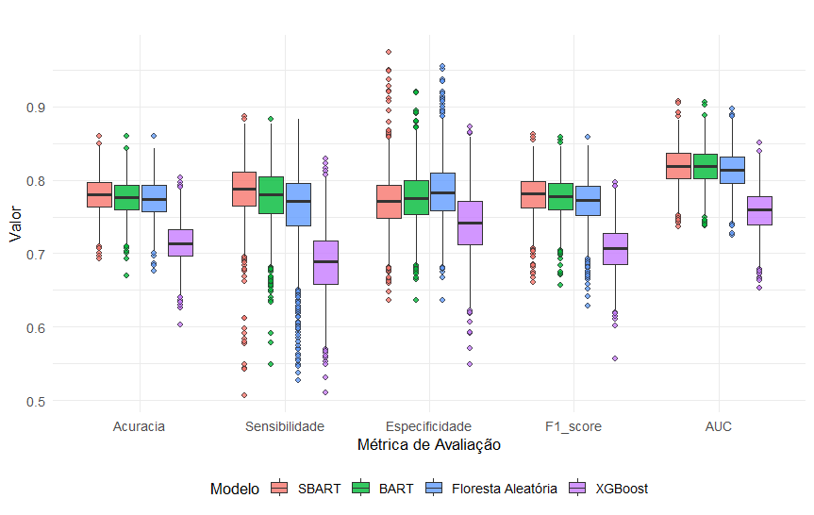

Na Figura 2, que apresenta os resultados das , nas 10.000 simulações para $n=5.000$, observa-se a manutenção do padrão identificado anteriormente. SBART, BART e Floresta Aleatória continuaram apresentando resultados semelhantes e, em geral, superiores aos do XGBoost, enquanto o SBART manteve o destaque em sensibilidade. A estabilidade das distribuições com o aumento do número de repetições indica que as diferenças observadas não decorreram apenas da variabilidade associada a um número menor de simulações. Esses resultados, contudo, são específicos do mecanismo de geração adotado e não devem ser interpretados como uma hierarquia universal entre os métodos.

Figura 2 – Distribuição das métricas de desempenho dos modelos em 10.000 simulações, para $n=5.000$
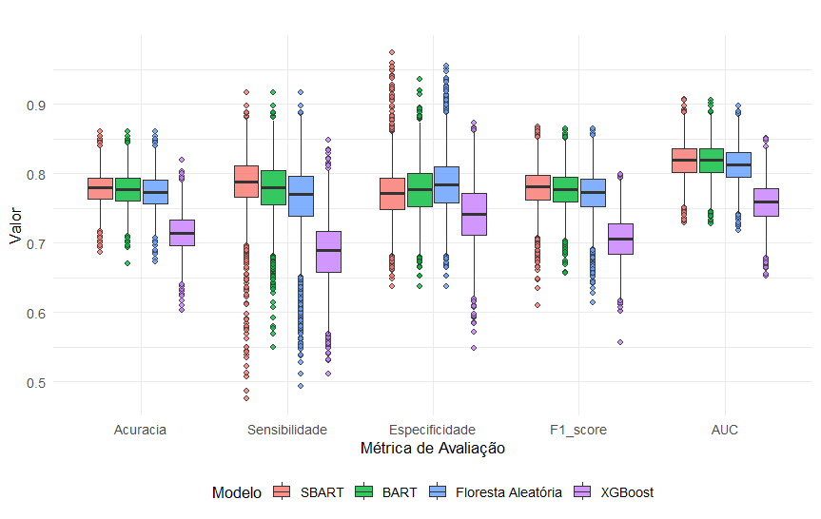

Entretanto, esses resultados devem ser interpretados especificamente para o mecanismo de geração adotado. O desempenho relativo de métodos de aprendizado de máquina depende das características dos dados, da relação entre as variáveis e a resposta, do tamanho amostral e da parametrização dos algoritmos. Portanto, os resultados das simulações não devem ser generalizados como uma hierarquia universal entre os quatro modelos.
A análise da importância das variáveis complementou a avaliação preditiva. Conforme apresentado na Figura 3, como X1 e X2 foram definidas como as variáveis relacionadas à resposta, esperava-se maior importância para ambas em comparação com X3 a X10. Quando $n=2.000$, X1 foi identificada como a variável de maior importância pelos diferentes modelos, enquanto X2 também apresentou importância superior à das variáveis de ruído.

Figura 3 – Importância média normalizada das variáveis por modelo nas 10.000 simulações, para $n=2.000$

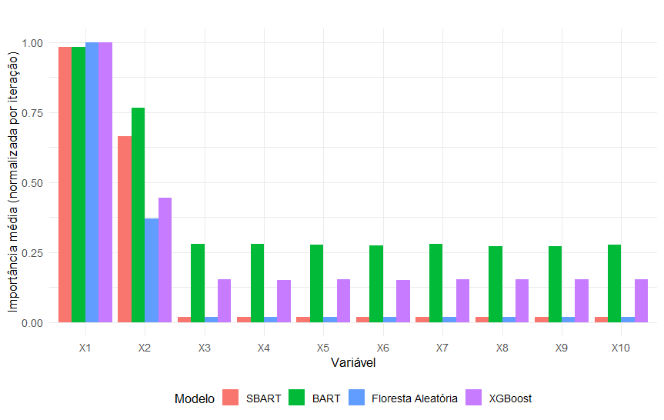
As diferenças entre os métodos foram mais evidentes na distribuição da importância restante. O SBART apresentou maior concentração em X1 e X2 e valores reduzidos para X3 a X10. O BART distribuiu parcela maior da importância entre as variáveis de ruído, apesar de apresentar desempenho preditivo próximo ao SBART e à Floresta Aleatória. O XGBoost também atribuiu alguma importância às variáveis não participantes do mecanismo gerador. Assim, os resultados evidenciam que desempenho de classificação e recuperação da estrutura de relevância não são necessariamente equivalentes.
A Figura 4 mostra que, para $n=5.000$, manteve-se o predomínio de X1 e X2 e o SBART continuou apresentando maior concentração da importância nessas variáveis. Considerando conjuntamente as Figuras 1 a 4, SBART, BART e Floresta Aleatória apresentaram desempenho preditivo relativamente próximo, enquanto o XGBoost apresentou resultados inferiores em diferentes métricas. Quanto à identificação das variáveis relevantes, o SBART apresentou a estrutura mais concentrada em X1 e X2.

Figura 4 – Importância média normalizada das variáveis por modelo nas 10.000 simulações, para $n=5.000$

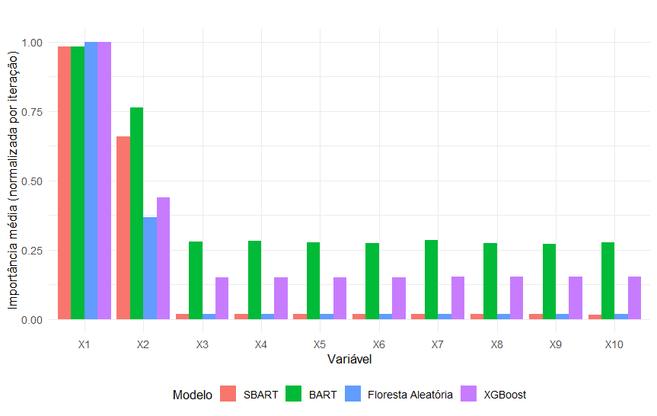

Aplicação aos dados reais – SPECT Heart
Após os estudos de simulação, os quatro modelos foram aplicados à base SPECT Heart. Como, nos dados reais, não existe uma estrutura verdadeira previamente conhecida para a importância dos 22 atributos, a comparação foi realizada considerando o desempenho no conjunto independente de teste e a estrutura de importância identificada por cada classificador.
Conforme apresentado na Figura 5, nenhum dos modelos avaliados apresentou o melhor desempenho em todas as métricas, evidenciando diferenças entre os classificadores. A Floresta Aleatória obteve a maior acurácia, indicando maior proporção global de classificações corretas, enquanto o BART se destacou no F1-score, demonstrando melhor equilíbrio entre precisão e sensibilidade.

Figura 5 – Comparação do desempenho dos modelos nas métricas de avaliação para os dados SPECT Heart.
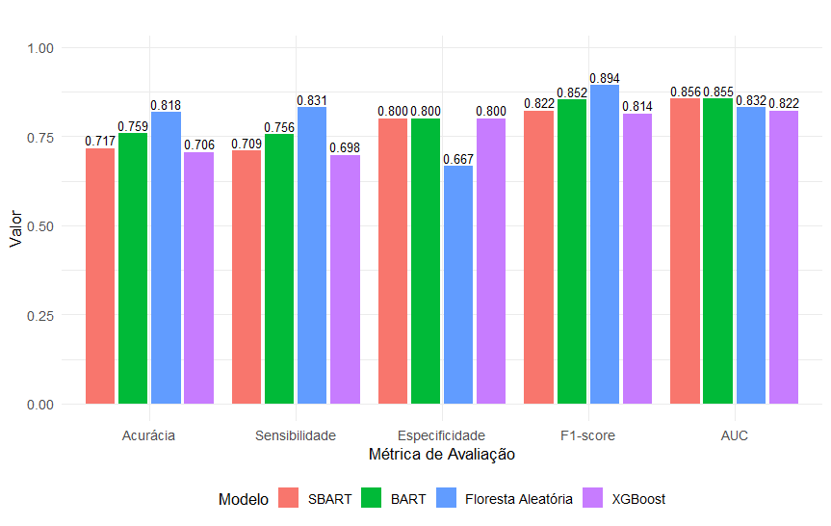
O SBART apresentou a maior AUC entre os modelos, com valor de 0,856, indicando maior capacidade de discriminação entre as classes considerando diferentes pontos de corte. Além disso, apresentou especificidade de 0,800, superior à observada para a Floresta Aleatória, que obteve 0,667. Assim, embora a Floresta Aleatória tenha apresentado resultados favoráveis em acurácia e sensibilidade, o SBART demonstrou melhor capacidade discriminativa global e maior desempenho na identificação correta da classe negativa. O XGBoost apresentou os menores valores de acurácia e sensibilidade, mantendo desempenho relativamente inferior também observado nos estudos de simulação.
Os resultados mostram que a escolha do modelo depende do objetivo da classificação. Quando o interesse está na discriminação global entre as classes, a AUC favorece o SBART. Por outro lado, quando a prioridade é identificar corretamente a classe positiva no ponto de corte adotado, a Floresta Aleatória apresenta vantagem, enquanto o BART se mostra competitivo pelo desempenho no F1-score. Dessa forma, a avaliação conjunta das métricas permite caracterizar melhor o comportamento dos classificadores e evita que a escolha do modelo seja baseada exclusivamente na acurácia.
A Figura 6 apresenta a importância relativa dos 22 atributos segundo os quatro modelos. Observam-se diferenças na importância atribuída às variáveis, embora alguns atributos apareçam em destaque em mais de um método. F13 ocupou posição elevada no SBART, na Floresta Aleatória e no XGBoost, sugerindo contribuição relevante para a classificação nos dados analisados. No BART, F11 apresentou a maior importância relativa, com destaque também para F13 e F22, enquanto F8 apresentou importância elevada no SBART e na Floresta Aleatória.
Essas diferenças não representam necessariamente inconsistência, pois cada algoritmo utiliza mecanismos próprios para construir as árvores e mensurar a importância. Além disso, variáveis correlacionadas ou com informações semelhantes podem ter sua importância distribuída de maneiras distintas. Dessa forma, a recorrência dos atributos entre as primeiras posições é mais informativa do que a comparação direta dos valores numéricos produzidos por métodos diferentes.

Figura 6 – Importância relativa das variáveis segundo os modelos aplicados aos dados SPECT Heart.
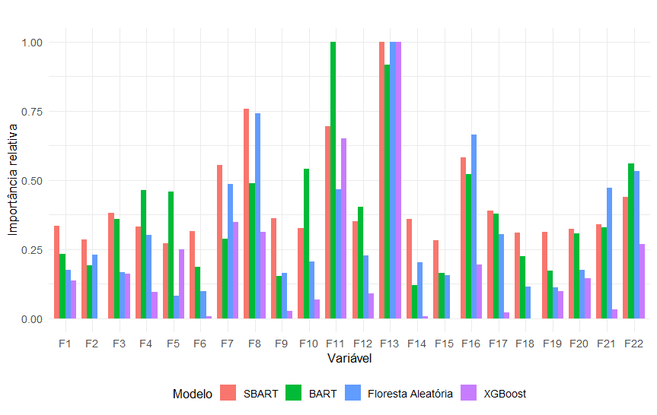

Considerando especificamente o SBART, a Figura 7 mostra que a importância das variáveis não se distribuiu uniformemente entre os 22 atributos, concentrando-se em um subconjunto de características, com destaque principalmente para F13 e F8. Esse resultado indica que essas variáveis tiveram maior participação na estrutura preditiva construída pelo modelo. O comportamento é semelhante ao observado nos estudos de simulação, nos quais o SBART também apresentou maior concentração da importância em um número reduzido de variáveis, especialmente naquelas previamente relacionadas à resposta.
Entretanto, nos dados SPECT Heart, a interpretação dessa importância deve ser realizada com cautela. Diferentemente das simulações, não existe uma estrutura previamente conhecida que permita confirmar quais atributos são efetivamente determinantes do diagnóstico. Assim, a maior importância atribuída a F13 e F8 indica que essas variáveis exerceram maior influência nas predições realizadas pelo SBART, mas não permite estabelecer uma relação causal com o diagnóstico cardíaco. Ainda assim, a concentração apresentada na Figura 7 contribui para compreender a estrutura utilizada pelo modelo e identificar os atributos com maior participação no processo de classificação.

Figura 7 – Importância relativa das variáveis no modelo SBART aplicado aos dados SPECT Heart.
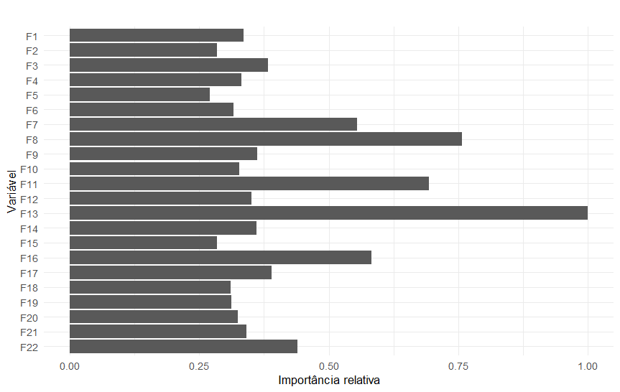

Análise das classificações no conjunto de teste
A matriz de classificação complementa as métricas globais ao explicitar os acertos e erros em cada classe.
A Floresta Aleatória apresentou o maior número de verdadeiros positivos (144) e o menor número de falsos negativos (28), explicando sua maior capacidade de identificação dos casos positivos. Esse ganho, porém, foi acompanhado de cinco falsos positivos e dez verdadeiros negativos. O BART apresentou comportamento intermediário, com 133 verdadeiros positivos e 39 falsos negativos, além de 12 verdadeiros negativos e três falsos positivos.

Tabela 1 – Matriz de classificação dos modelos aplicados aos dados de teste do SPECT Heart.
Modelo | VN | FP | FN | VP
SBART | 12 | 3 | 50 | 122
BART | 12 | 3 | 39 | 133
Random Forest | 10 | 5 | 28 | 144
XGBoost | 12 | 3 | 52 | 120

O SBART apresentou 122 verdadeiros positivos, 50 falsos negativos, 12 verdadeiros negativos e três falsos positivos. Assim, embora tenha identificado menos casos positivos que BART e Floresta Aleatória no ponto de corte adotado, manteve baixa ocorrência de falsos positivos. O XGBoost apresentou 120 verdadeiros positivos e 52 falsos negativos, confirmando sua menor sensibilidade.
Em conjunto, os resultados mostram diferentes equilíbrios entre falsos positivos e falsos negativos. A Floresta Aleatória favoreceu a identificação da classe positiva, enquanto SBART e BART apresentaram menor ocorrência de falsos positivos. No contexto desta análise, esses resultados caracterizam estatisticamente o comportamento dos algoritmos na base SPECT Heart, sem permitir, isoladamente, estabelecer qual tipo de erro possui maior consequência clínica.
Para complementar as métricas globais de desempenho, foram analisadas as classificações produzidas pelos quatro modelos no conjunto de teste da base SPECT Heart. A matriz de classificação possibilita identificar diretamente os acertos e erros cometidos em cada classe e, consequentemente, compreender melhor as diferenças observadas nas métricas de sensibilidade e especificidade.

CONSIDERAÇÃO FINAIS
O presente estudo avaliou o desempenho das Árvores de Regressão Aditivas Bayesianas Suavizadas (SBART) em problemas de classificação, utilizando dados simulados e a base real SPECT Heart. O SBART foi comparado ao BART, à Floresta Aleatória e ao XGBoost, considerando métricas de desempenho preditivo e medidas de importância das variáveis.
Nos estudos de simulação, SBART, BART e Floresta Aleatória apresentaram desempenhos relativamente próximos, enquanto o XGBoost apresentou resultados inferiores de forma mais consistente no cenário avaliado. A comparação entre 2.000 e 5.000 dados mostrou a manutenção dos principais padrões, indicando estabilidade dos resultados. Como X1 e X2 eram previamente conhecidas como variáveis relacionadas à resposta, também foi possível avaliar a capacidade dos modelos de recuperar essa estrutura. Nesse aspecto, o SBART apresentou maior concentração da importância em X1 e X2 e menor importância atribuída às variáveis de ruído.
Na aplicação à base SPECT Heart, não houve um único modelo com melhor desempenho em todas as métricas. O SBART apresentou a maior AUC, evidenciando boa capacidade discriminativa global, enquanto a Floresta Aleatória apresentou maior capacidade de identificação da classe positiva e o BART mostrou desempenho competitivo, especialmente no F1-score. A análise da importância também revelou diferenças entre os métodos, com destaque para F13, identificada como relevante pelo SBART e por outros classificadores. Essas medidas, entretanto, representam contribuição para a predição e não devem ser interpretadas como evidência de relação causal com o diagnóstico.
De forma geral, os resultados mostram que o SBART constitui uma alternativa competitiva para problemas de classificação, com destaque, no cenário simulado, para sua capacidade de concentrar a importância nas variáveis efetivamente relacionadas à resposta. Entretanto, não se observou superioridade absoluta de um único método, uma vez que o desempenho depende das características dos dados e da métrica considerada.
Como continuidade da pesquisa, poderão ser avaliados diferentes tamanhos amostrais, números de variáveis, graus de desbalanceamento, estruturas de dependência e mecanismos de geração dos dados, além de outras bases reais e configurações de hiperparâmetros. Esses estudos poderão ampliar a compreensão das condições em que as características do SBART proporcionam maiores vantagens preditivas e na identificação de variáveis relevantes.

DIFICULDADES ENCONTRADAS
As principais dificuldades encontradas durante o desenvolvimento do estudo estiveram relacionadas à implementação computacional dos modelos e ao elevado custo de processamento das simulações. Inicialmente, foram necessários testes e ajustes nos códigos em R para adequar os dados de entrada, obter as probabilidades preditas, calcular as métricas de classificação e extrair as medidas de importância das variáveis. Como SBART, BART, Floresta Aleatória e XGBoost apresentam estruturas computacionais distintas, também foi necessário padronizar os resultados para possibilitar sua comparação.
O tempo de processamento constituiu outra dificuldade importante, pois cada repetição envolvia a geração dos dados, o ajuste dos quatro modelos, a realização das predições e o cálculo das métricas e medidas de importância.
Também foram necessários ajustes para automatizar as simulações, armazenar os resultados e padronizar as medidas de importância, uma vez que os métodos utilizam critérios distintos para quantificar a contribuição das variáveis. Essas dificuldades foram superadas por meio da revisão e adequação dos códigos e da definição de configurações compatíveis com os recursos computacionais disponíveis, possibilitando a execução dos experimentos e a comparação dos quatro métodos.

REFERÊNCIAS
BREIMAN, L. Random forests. Machine Learning, v. 45, p. 5–32, 2001. DOI: 10.1023/A:1010933404324.
BREIMAN, L.; FRIEDMAN, J. H.; OLSHEN, R. A.; STONE, C. J. Classification and regression trees. Belmont: Wadsworth International Group, 1984.
CHEN, T.; GUESTRIN, C. XGBoost: a scalable tree boosting system. In: ACM SIGKDD INTERNATIONAL CONFERENCE ON KNOWLEDGE DISCOVERY AND DATA MINING, 22., 2016, San Francisco. Proceedings [...]. New York: Association for Computing Machinery, 2016. p. 785–794. DOI: 10.1145/2939672.2939785.
CHIPMAN, H. A.; GEORGE, E. I.; McCULLOCH, R. E. BART: Bayesian additive regression trees. The Annals of Applied Statistics, v. 4, n. 1, p. 266–298, 2010. DOI: 10.1214/09-AOAS285.
CIOS, K. J.; KURGAN, L. A.; GOODENDAY, L. S. SPECT Heart [conjunto de dados]. Irvine: UCI Machine Learning Repository, 2001. DOI: 10.24432/C5P304.
FAWCETT, T. An introduction to ROC analysis. Pattern Recognition Letters, v. 27, n. 8, p. 861–874, 2006. DOI: 10.1016/j.patrec.2005.10.010.
GELMAN, A.; CARLIN, J. B.; STERN, H. S.; DUNSON, D. B.; VEHTARI, A.; RUBIN, D. B. Bayesian data analysis. 3. ed. Boca Raton: CRC Press, 2013.
HASTIE, T.; TIBSHIRANI, R.; FRIEDMAN, J. The elements of statistical learning: data mining, inference, and prediction. 2. ed. New York: Springer, 2009. DOI: 10.1007/978-0-387-84858-7.
HILL, J.; LINERO, A. R.; MURRAY, J. Bayesian additive regression trees: a review and look forward. Annual Review of Statistics and Its Application, v. 7, p. 251–278, 2020. DOI: 10.1146/annurev-statistics-031219-041110.
KAPELNER, A.; BLEICH, J. bartMachine: machine learning with Bayesian additive regression trees. Journal of Statistical Software, v. 70, n. 4, p. 1–40, 2016. DOI: 10.18637/jss.v070.i04.
KURGAN, L. A.; CIOS, K. J.; TADEUSIEWICZ, R.; OGIELA, M.; GOODENDAY, L. S. Knowledge discovery approach to automated cardiac SPECT diagnosis. Artificial Intelligence in Medicine, v. 23, n. 2, p. 149–169, 2001. DOI: 10.1016/S0933-3657(01)00082-3.
LINERO, A. R.; YANG, Y. Bayesian regression tree ensembles that adapt to smoothness and sparsity. Journal of the Royal Statistical Society: Series B (Statistical Methodology), v. 80, n. 5, p. 1087–1110, 2018. DOI: 10.1111/rssb.12293.
MORRIS, T. P.; WHITE, I. R.; CROWTHER, M. J. Using simulation studies to evaluate statistical methods. Statistics in Medicine, v. 38, n. 11, p. 2074–2102, 2019. DOI: 10.1002/sim.8086.
R CORE TEAM. R: a language and environment for statistical computing. Vienna: R Foundation for Statistical Computing, 2026.
SOKOLOVA, M.; LAPALME, G. A systematic analysis of performance measures for classification tasks. Information Processing & Management, v. 45, n. 4, p. 427–437, 2009. DOI: 10.1016/j.ipm.2009.03.002.

